Филиал МАОУ Тоболовская СОШ
С(К)ОУ «Карасульская специальная (коррекционная) школа-интернат»

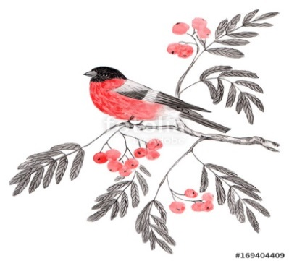
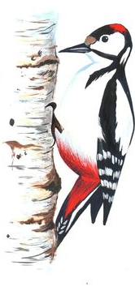

Воспитатель: Хохолкова И.В.

пос. Октябрьский
2019год

Время | Режимный  момент | Деятельность  воспитателя
16.30  17.30 | Прогулка | Оборудование:  Корм для птиц - сало, веточка рябины, семечки, хлебные крошки.  Лопаты, мётлы (веники), санки, ледянки, «снежный ком»  Ход прогулки  Коллективное наблюдение за зимующими птицами  Цель: Развивать познавательный интерес к жизни зимующих птиц.  Формировать заботливое отношение к птицам, желание помогать им в трудных зимних условиях.  Игровое упражнение: «Угадай птицу»  Зимний лес не спит, а дремлет,  Серебром окутан весь.  Не покинув эту землю,  Много птиц осталось здесь:  - Кто присел на толстый сук  И стучит: «Тук – тук, тук – тук!»?  Кто летает, кто стрекочет –  Рассказать нам новость хочет? (Дятел)  - Пусть я птичка — невеличка,  У меня, друзья, привычка —  Как начнутся холода,  Прямо с севера сюда (Снегирь)  Вопросы к детям:  - Как называются птицы, приспособленные к суровым климатическим условиям?  - Расскажите, каких птиц видели на территории школы?  - Что необычного заметили в повадках птиц?  - Чем мы можем помочь птицам?  Рассказ воспитателя из рубрики: Птичье «меню»  - Покормите птиц зимой,  Чтоб со всех концов  К вам слетались, как домой  Стайки на крыльцо.  Не богаты, их корма  Горсть одна нужна.  Горсть одна – и не страшна.  Будет им зима.  - Предложить ребятам пополнить в кормушки запасы еды  для птиц  Игровое упражнение: «Скажи, одним словом»  Цель: Развивать логическое и наглядно – образное мышление.  У сороки белые бока, поэтому её называют - «белобокая»  У синицы грудка желтая, поэтому её называют - «желтогрудая»  У вороны черные крылья, поэтому её называют - «чернокрылая»  У снегиря грудка красная, поэтому его называют – «красногрудый»  У сороки длинный хвост, поэтому её называют – «длиннохвостая»  У дятла длинный клюв, поэтому его называют – «длинноклювый»  Трудовая деятельность  Цель: Совершенствовать трудовые навыки, формировать желание оказывать посильную помощь тому, кто в ней нуждается.  Загадка  Эта с ручкой борода,  В уголке вас ждёт всегда.  Труд её хоть и нескор,  Но убрать поможет сор.  Постаралась, подмела -  Бородатая (метла)  - ТБ при работе с метлой  Тихо-тихо снег идет,  Белый снег, мохнатый.  Мы расчистим снег и лед  Во дворе (лопатой)  - ТБ при работе с лопатой  Объяснение последовательности выполнения трудовых заданий:  - Подмести крыльцо (интернат) - Костя Ю, Лиза Ф.  - Подмести крыльцо (школа) – Саша Ф, Диана Ф  - Уборка снега на территории – Максим К, Максим Л.  - Подчистить дорожки и выровнять бордюры - Ольга Х, Ксения П, Лена Л, Лена Х  - Результат (по объектам) трудовой деятельности  - Индивидуальное задание  Максим К. - Навести порядок в помещении, где храниться инвентарь Цель: Формировать чувство ответственности за порученное дело  Подвижная игра: «Белые медведи»  - Задача игроков забираться на горку в необычных позах, на четвереньках, боком, спиной вперед, на прямых ногах и т.д. Кто быстрее и смешнее выполнит все подъемы, тот и побеждает.  Индивидуальная работа - Диана Ф  Цель: Упражнять в прыжках с продвижением вперед, развивать двигательную активность  Самостоятельная игровая деятельность:  - Парное катание на санках  - Катание с горы  Рефлексия: «Снежный ком»  - Передают друг (у) «снежный ком» (из бумаги) и делятся впечатлениями  о прогулке  - Дятел, снегирь, синица – это какие птицы?  - Чем питаются зимующие птицы?  - Назовите тех ребят, кто, по вашему мнению, хорошо трудился? т.д.

